Lampiran I
Kuesioner Penelitian
KUESIONER PENELITIAN
Pengaruh Sistem Pengendalian Intern Pemerintah (SPIP) dan Komitmen Organisasi terhadap Kecenderungan Fraud pada OPD
Provinsi Sulawesi Tengah
PENGANTAR
Bapak/ Ibu/ Saudara/ ( i ) yang terhormat
Saya yang bertanda tangan dibawah ini :
Nama : Taufik Hidayat BT
Alamat : Jl. Dewi Sartika lrg.Mandiri Palu
Telepon : 085242803621

Sebagai bahan penelitian ini, saya memilih Bapak/ Ibu/ Saudara/ ( i ) sebagai salah satu responden penelitian, guna mengumpulkan data yang berkaitan dengan judul diatas.
Saya sangat mengharapkan kesediaan Bapak/ Ibu/ Saudara/ ( i ) untuk mengisi daftar pernyataan yang terlampir. Tidak ada unsur lain dalam penelitian ini karena semata-mata hanya bertujuan untuk pengembangan ilmu, khususnya ilmu akuntansi.
Atas kesediaan waktu dan partisipasinya dalam mengisi kuisioner ini, saya ucapkan banyak terima kasih.
Palu,
Hormat saya

Taufik Hidayat BT

p

- LEMBAR IDENTITAS RESPONDEN
Nama/Inisial :
Umur :
Jenis Kelamin :
Pendidikan : (SD/SMP/SMU/D1/D2/D3/D4/S1/S2/S3) _{lingkari yang di pilih}
Jurusan : …………………………………
Masa Kerja :…....tahun….…bulan (Sebagai Kepala Dinas)
Jabatan :
Nama Instansi :
- PETUNJUK PENGISIAN
Bapak/Ibu/Saudara/(i) diminta untuk memberikan tanggapan atas pernyataan yang ada pada kuesioner ini yang sesuai dengan keadaan, pendapat dan perasaan Bapak/Ibu/Saudara/(i) bukan berdasarkan pendapat umum atau pendapat orang lain. Pernyataan-pernyataan dalam kuesioner ini mempunyai lima alternatif jawaban, yaitu:
SS : Sangat setuju, apabila pernyataan yang ada benar-benar menggambarkan keadaan, pendapat dan perasaan Bapak/Ibu/Saudara/(i).
S : Setuju, apabila pernyataan yang ada sesuai dengan keadaan, pendapat dan perasaan Bapak/Ibu/Saudara/(i).
R : Ragu-ragu, apabila pernyataan tersebut sesuai ataupun tidak sesuai dengan keadaan, pendapat dan perasaan Bapak/Ibu/Saudara/(i).
TS : Tidak setuju, apabila pernyataan tersebut tidak sesuai dengan keadaan, pendapat dan perasaan Bapak/Ibu/Saudara/(i).
STS : Sangat Tidak Setuju, apabila pernyataan tersebut benar-benar tidak sesuai dengan keadaan

- Sistem Pengendalian Intern Pemerintah (SPIP) (X1)
No | Pernyataan | 5  SS | 4  S | 3  R | 2  TS | 1  STS
1 | Kesesuaian organisasi dengan tugas pokok dan fungsi unit kerja
2 | Ada mekanisme dan alur pekerjaan serta tanggung jawab
3 | Pegawai bertanggung jawab atas semua kegiatan instansi pemerintah termasuk sistem pengendalian internalnya.
4 | Kebijakan dapat meningkatkan disiplin pegawai
5 | Manajemen resiko sebagai bagian dari merancang dan mengoprasikan pengendalian intern untuk memperkecil kesalahan dan kecenderungan yang terjadi di instansi
6 | Penanganaan resiko yang dibuat dapat menjadi penyebab terjadinya resiko.
7 | Tersedia suatu mekanisme yang telah di tetapkan untuk mengelola dan mengurangi resiko yang mungkin terjadi.
8 | Instansi kantor dapat menentukan tindakan apa yang diperlukan untuk mengukur kemungkinan terjadinya resiko.
9 | Setiap transaksi yang terjadi telah diotorisasi dan dilaksanakan oleh pegawai yang berwenag.
10 | Setiap penggunaan aset telah diotorisasi oleh pegawai yang berwenang dan didukung dengan dokumentasi yang memadai.
11 | Setiap transaksi dan peristiwa signifikan telah diverivikasi oleh pegawai yang berwenang.
12 | Review terhadap kinerja pegawai telah dilakukan secara berkala.
13 | Setiap transaksi yang terjadi telah identifikasi, dianalisis, dicatat dan dilaporkan sesuai dengan prosedur yang ada.
14 | Tersedia saluran komunikasi internal yang memungkinkan setiap pegawai memahami tanggung jawab terhadap aktifitas yang mereka lakukan.
15 | Tersedia saluran komunikasi dengan pihak eksternal yang memungkinkan pimpinan dan pegawai instansi dapat memperoleh informasi tentang hal-hal yang dapat mempengaruhi aktivitas/kegiatan instansi.
16 | Informasi/Komunikasi dapat mempengaruhi keberhasilan atau kegagalan dalam mencapai tujuan dan sasaran program/kegiatan.
17 | Pengawasan dalam instansi dilakukan secara berkala dan berkelanjutan untuk menentukan bahwa pengendalian itu beroprasi sesuai dengan harapan.
18 | Data yang tercatat dalam sistem informasi dan keuangan secara berkala dibandingkan dengan aset fisiknya.
19 | Pelaksanaan pemantauan/evaluasi terhadap pelaksanaan aktivitas pengendalian telah berjalan baik sesuai dengan jadwal yang telah ditentukan.

- Komitmen Organisasi
No | Pernyataan | 5  SS | 4  S | 3  R | 2  TS | 1  STS
1 | Saya menyukai pekerjaan ini karena sesuai dengan keinginan dan minat saya
2 | Pekerjaan saya sesuai dengan latar belakang pendidikan saya
3 | Saya merasa nilai – nilai yang ada pada SKPD tempat saya bekerja sesuai dengan kepribadian saya
4 | Saya bertahan di SKPD ini karena jenjang karir yang jelas.
5 | Penghargaan yang saya terima sesuai dengan tugas yang telah saya laksanakan
6 | Saya bekerja sesuai dengan tupoksi yang dipercayakan pada saya
7 | Saya melaksanakan suatu kegiatan sesuai dengan anggaran kegiatan yang tersedia
8 | Saya melaksanakan pekerjaan / tugas dengan baik meskipun tidak diawasi secara konsisten
9 | Saya tidak akan meninggalkan SKPD ini untuk pekerjaan lain dengan penghasilan yang lebih baik.

- Kecenderungan Fraud (Y)
No | Pernyataan | 5  SS | 4  S | 3  R | 2  TS | 1  STS
1 | Suatu hal yang wajar di instansi saya, apabila untuk suatu tujuan tertentu, biaya dicatat lebih besar dari semestinya
2 | Bukan suatu masalah bagi instansi saya, apabila pencatatan bukti transaksi dilakukan tanpa otorisasi dari pihak yang berwenang
3 | Suatu yang wajar bagi instansi saya, apabila untuk tujuan tertentu harga beli peralatan/perlengkapan kantor dicatat lebih tinggi
4 | Merupakan sesuatu yang wajar di instansi saya apabila pengguna anggaran memasukkan kebutuhan lain yang tidak sesuai ke dalam belanja peralatan gedung kantor
5 | Suatu hal yang wajar apabila di instansi saya, para pengguna anggaran menggunakan kuitansi kosong atas pembelian bahan perlengkapan kantor
6 | Bukan suatu masalah bagi instansi saya apabila perlengkapan dan peralatan kantor yang dibeli tidak sesuai dengan spesifikasi yang seharusnya dibeli
7 | Tidak menjadi suatu masalah bagi instansi saya apabila suatu transaksi memiliki bukti pendukung ganda
8 | Suatu hal yang wajar apabila di instansi saya ditemukan adanya pengeluaran tanpa dokumen pendukung
9 | Bukan suatu masalah bagi instansi saya, apabila sisa anggaran dibagikan kepada pegawai sebagai bonus

Palu. 2014
Responden

......................................

Lampiran II
Tabulasi Jawaban Kuesioner

TABULASI JAWABAN KUESIONER
UNTUK VARIABEL \
SISTEM PENGENDALIAN INTERN PEMERINTAH (X₁)
No Responden | 1 | 2 | 3 | 4 | 5 | 6 | 7 | 8 | 9 | 10 | 11 | 12 | 13 | 14 | 15 | 16 | 17 | 18 | 19 | Total
1 | 5 | 5 | 4 | 5 | 4 | 4 | 4 | 4 | 5 | 5 | 5 | 4 | 5 | 4 | 5 | 5 | 5 | 5 | 3 | 86
2 | 4 | 5 | 2 | 4 | 4 | 3 | 3 | 5 | 4 | 5 | 4 | 4 | 4 | 3 | 3 | 5 | 4 | 4 | 3 | 73
3 | 5 | 5 | 5 | 3 | 4 | 3 | 4 | 4 | 4 | 5 | 5 | 4 | 5 | 4 | 4 | 3 | 5 | 5 | 4 | 81
4 | 5 | 4 | 2 | 2 | 5 | 4 | 4 | 4 | 5 | 4 | 4 | 4 | 5 | 3 | 3 | 4 | 4 | 5 | 4 | 75
5 | 5 | 5 | 5 | 4 | 5 | 5 | 5 | 5 | 5 | 5 | 5 | 5 | 5 | 5 | 5 | 5 | 5 | 5 | 5 | 94
6 | 4 | 4 | 3 | 4 | 4 | 3 | 4 | 4 | 4 | 4 | 4 | 4 | 4 | 4 | 4 | 4 | 4 | 4 | 4 | 74
7 | 4 | 4 | 5 | 4 | 4 | 3 | 4 | 4 | 4 | 5 | 4 | 4 | 4 | 4 | 4 | 4 | 4 | 4 | 4 | 77
8 | 5 | 5 | 5 | 4 | 5 | 3 | 5 | 4 | 4 | 4 | 4 | 4 | 5 | 5 | 4 | 3 | 5 | 4 | 5 | 83
9 | 5 | 5 | 4 | 4 | 4 | 4 | 4 | 4 | 5 | 4 | 5 | 4 | 4 | 4 | 4 | 5 | 4 | 3 | 4 | 80
10 | 4 | 4 | 4 | 3 | 4 | 4 | 3 | 4 | 4 | 4 | 3 | 4 | 4 | 4 | 4 | 4 | 4 | 3 | 3 | 71
11 | 5 | 5 | 3 | 4 | 4 | 4 | 4 | 4 | 4 | 4 | 5 | 4 | 5 | 4 | 4 | 4 | 5 | 5 | 3 | 80
12 | 4 | 4 | 4 | 4 | 4 | 3 | 4 | 4 | 3 | 4 | 4 | 4 | 4 | 4 | 4 | 4 | 4 | 4 | 4 | 74
13 | 4 | 4 | 2 | 4 | 5 | 2 | 4 | 4 | 4 | 4 | 4 | 4 | 4 | 4 | 2 | 4 | 5 | 4 | 4 | 72
14 | 4 | 4 | 4 | 3 | 4 | 3 | 4 | 4 | 4 | 4 | 4 | 4 | 4 | 4 | 3 | 5 | 4 | 5 | 4 | 75
15 | 4 | 5 | 4 | 4 | 4 | 2 | 4 | 4 | 5 | 5 | 5 | 5 | 5 | 5 | 4 | 5 | 5 | 5 | 4 | 84
16 | 5 | 5 | 5 | 4 | 4 | 3 | 4 | 4 | 4 | 4 | 4 | 3 | 4 | 4 | 4 | 4 | 4 | 4 | 4 | 77
17 | 4 | 4 | 3 | 3 | 4 | 4 | 4 | 4 | 3 | 4 | 4 | 4 | 4 | 3 | 4 | 4 | 4 | 4 | 3 | 71
18 | 5 | 5 | 5 | 5 | 4 | 2 | 4 | 4 | 5 | 4 | 4 | 4 | 5 | 5 | 4 | 5 | 4 | 5 | 4 | 83
19 | 4 | 4 | 4 | 4 | 4 | 3 | 4 | 4 | 3 | 4 | 4 | 3 | 4 | 3 | 3 | 3 | 4 | 4 | 4 | 70
20 | 4 | 4 | 4 | 4 | 4 | 3 | 4 | 4 | 3 | 3 | 4 | 3 | 3 | 4 | 4 | 5 | 4 | 4 | 4 | 72
21 | 5 | 5 | 3 | 4 | 4 | 3 | 4 | 4 | 4 | 4 | 4 | 5 | 5 | 5 | 3 | 5 | 5 | 4 | 4 | 80
22 | 4 | 5 | 4 | 3 | 4 | 3 | 3 | 4 | 4 | 4 | 5 | 4 | 5 | 5 | 5 | 5 | 4 | 4 | 4 | 79
23 | 4 | 4 | 4 | 4 | 4 | 3 | 4 | 4 | 4 | 4 | 4 | 4 | 4 | 4 | 4 | 3 | 4 | 4 | 4 | 74
24 | 5 | 5 | 4 | 4 | 5 | 2 | 4 | 4 | 5 | 5 | 5 | 5 | 4 | 4 | 4 | 5 | 5 | 4 | 4 | 83
25 | 5 | 5 | 4 | 4 | 4 | 4 | 4 | 4 | 5 | 4 | 5 | 5 | 5 | 4 | 4 | 4 | 5 | 5 | 4 | 84
26 | 5 | 4 | 4 | 4 | 4 | 4 | 4 | 4 | 4 | 5 | 5 | 5 | 5 | 5 | 5 | 5 | 5 | 5 | 5 | 87
27 | 5 | 4 | 2 | 4 | 4 | 4 | 5 | 4 | 2 | 5 | 4 | 4 | 4 | 4 | 4 | 4 | 4 | 5 | 4 | 76
28 | 5 | 5 | 4 | 4 | 5 | 4 | 4 | 4 | 5 | 5 | 5 | 4 | 5 | 5 | 5 | 5 | 5 | 5 | 4 | 88
29 | 4 | 5 | 2 | 3 | 5 | 3 | 4 | 4 | 4 | 4 | 4 | 4 | 4 | 4 | 4 | 5 | 4 | 5 | 4 | 76
30 | 5 | 5 | 5 | 5 | 5 | 5 | 4 | 5 | 5 | 5 | 4 | 4 | 4 | 4 | 4 | 4 | 4 | 4 | 4 | 85
31 | 4 | 5 | 5 | 5 | 5 | 2 | 4 | 4 | 4 | 5 | 4 | 4 | 5 | 5 | 4 | 5 | 5 | 5 | 4 | 84
32 | 4 | 4 | 4 | 4 | 4 | 4 | 4 | 4 | 5 | 5 | 5 | 4 | 4 | 4 | 4 | 4 | 4 | 4 | 4 | 79
33 | 4 | 5 | 4 | 4 | 5 | 3 | 4 | 4 | 4 | 4 | 4 | 4 | 5 | 5 | 4 | 4 | 4 | 4 | 4 | 79
34 | 4 | 4 | 4 | 4 | 4 | 3 | 4 | 4 | 4 | 4 | 4 | 3 | 4 | 4 | 4 | 4 | 4 | 3 | 3 | 72
35 | 4 | 4 | 3 | 5 | 5 | 3 | 4 | 4 | 4 | 4 | 4 | 3 | 4 | 3 | 4 | 3 | 4 | 4 | 4 | 73
36 | 4 | 4 | 4 | 4 | 4 | 3 | 4 | 4 | 4 | 4 | 4 | 4 | 4 | 4 | 4 | 3 | 4 | 3 | 4 | 73
37 | 4 | 5 | 5 | 4 | 5 | 4 | 4 | 4 | 4 | 5 | 5 | 4 | 4 | 5 | 5 | 5 | 5 | 5 | 5 | 87
38 | 4 | 4 | 3 | 3 | 3 | 3 | 4 | 4 | 4 | 4 | 4 | 4 | 4 | 4 | 3 | 3 | 4 | 4 | 3 | 69
39 | 4 | 4 | 5 | 3 | 4 | 2 | 4 | 4 | 4 | 4 | 4 | 4 | 5 | 4 | 3 | 4 | 4 | 4 | 4 | 74
40 | 5 | 4 | 4 | 5 | 4 | 4 | 4 | 4 | 4 | 5 | 4 | 3 | 4 | 3 | 4 | 3 | 5 | 3 | 4 | 76
41 | 5 | 4 | 4 | 4 | 4 | 4 | 4 | 4 | 4 | 4 | 4 | 4 | 4 | 4 | 4 | 4 | 4 | 4 | 4 | 77
42 | 5 | 5 | 4 | 4 | 4 | 2 | 4 | 4 | 5 | 5 | 5 | 4 | 5 | 4 | 5 | 5 | 5 | 5 | 5 | 85
43 | 5 | 5 | 5 | 4 | 4 | 5 | 5 | 4 | 5 | 5 | 5 | 4 | 5 | 4 | 5 | 5 | 5 | 5 | 5 | 90

TABULASI JAWABAN KUESIONER
UNTUK VARIABEL KOMITMEN ORGANISASI (X₂)

No Responden | 1 | 2 | 3 | 4 | 5 | 6 | 7 | 8 | 9 | Total
1 | 5 | 4 | 4 | 4 | 4 | 4 | 4 | 5 | 5 | 39
2 | 4 | 4 | 3 | 4 | 5 | 5 | 4 | 4 | 4 | 37
3 | 2 | 3 | 4 | 3 | 3 | 5 | 5 | 5 | 5 | 35
4 | 3 | 4 | 4 | 4 | 4 | 5 | 5 | 4 | 3 | 36
5 | 5 | 2 | 5 | 5 | 5 | 5 | 5 | 5 | 5 | 42
6 | 4 | 4 | 4 | 4 | 4 | 4 | 4 | 4 | 4 | 36
7 | 4 | 4 | 4 | 3 | 4 | 4 | 4 | 4 | 2 | 33
8 | 4 | 3 | 4 | 4 | 5 | 4 | 5 | 4 | 4 | 37
9 | 4 | 4 | 4 | 4 | 5 | 5 | 5 | 5 | 5 | 41
10 | 3 | 3 | 3 | 3 | 3 | 4 | 4 | 3 | 3 | 29
11 | 2 | 4 | 3 | 4 | 4 | 4 | 4 | 5 | 4 | 34
12 | 4 | 4 | 4 | 4 | 4 | 4 | 4 | 4 | 4 | 36
13 | 4 | 4 | 4 | 1 | 4 | 4 | 1 | 5 | 5 | 32
14 | 3 | 4 | 4 | 3 | 4 | 4 | 4 | 4 | 4 | 34
15 | 4 | 4 | 4 | 4 | 4 | 4 | 4 | 4 | 2 | 34
16 | 4 | 4 | 4 | 3 | 3 | 4 | 4 | 4 | 2 | 32
17 | 3 | 2 | 3 | 3 | 2 | 4 | 4 | 3 | 4 | 28
18 | 3 | 2 | 4 | 4 | 4 | 5 | 5 | 5 | 1 | 33
19 | 4 | 4 | 3 | 3 | 3 | 4 | 4 | 4 | 4 | 33
20 | 4 | 4 | 4 | 3 | 4 | 4 | 4 | 4 | 3 | 34
21 | 5 | 5 | 5 | 4 | 3 | 4 | 4 | 5 | 4 | 39
22 | 4 | 4 | 4 | 4 | 4 | 4 | 4 | 5 | 4 | 37
23 | 2 | 4 | 3 | 3 | 4 | 4 | 4 | 4 | 2 | 30
24 | 4 | 4 | 5 | 2 | 4 | 4 | 4 | 4 | 4 | 35
25 | 4 | 5 | 4 | 3 | 4 | 5 | 4 | 4 | 4 | 37
26 | 4 | 2 | 3 | 4 | 4 | 4 | 4 | 4 | 4 | 33
27 | 4 | 4 | 4 | 2 | 4 | 4 | 4 | 5 | 4 | 35
28 | 4 | 4 | 4 | 4 | 4 | 4 | 4 | 3 | 3 | 34
29 | 4 | 4 | 3 | 2 | 2 | 5 | 4 | 5 | 2 | 31
30 | 5 | 5 | 5 | 4 | 4 | 4 | 4 | 5 | 4 | 40
31 | 3 | 3 | 3 | 2 | 2 | 4 | 4 | 4 | 5 | 30
32 | 4 | 4 | 4 | 4 | 4 | 4 | 4 | 4 | 4 | 36
33 | 4 | 4 | 4 | 4 | 4 | 5 | 4 | 3 | 4 | 36
34 | 4 | 4 | 4 | 4 | 4 | 4 | 4 | 4 | 3 | 35
35 | 4 | 4 | 3 | 4 | 3 | 5 | 2 | 5 | 4 | 34
36 | 4 | 4 | 4 | 4 | 4 | 4 | 4 | 4 | 3 | 35
37 | 5 | 5 | 4 | 3 | 4 | 4 | 4 | 2 | 4 | 35
38 | 4 | 2 | 4 | 4 | 4 | 4 | 4 | 4 | 2 | 32
39 | 4 | 3 | 3 | 3 | 3 | 4 | 4 | 4 | 4 | 32
40 | 2 | 4 | 4 | 3 | 2 | 4 | 5 | 2 | 1 | 27
41 | 5 | 5 | 3 | 3 | 5 | 5 | 5 | 5 | 1 | 37
42 | 3 | 2 | 3 | 3 | 4 | 5 | 5 | 5 | 1 | 31
43 | 4 | 3 | 4 | 3 | 5 | 4 | 4 | 3 | 1 | 31

TABULASI JAWABAN KUESIONER
UNTUK VARIABEL KECENDERUNGAN FRAUD (Y)

No Responden | 1 | 2 | 3 | 4 | 5 | 6 | 7 | 8 | 9 | Total
1 | 4 | 3 | 2 | 2 | 2 | 2 | 2 | 2 | 2 | 21
2 | 2 | 2 | 2 | 1 | 1 | 1 | 1 | 1 | 1 | 12
3 | 3 | 1 | 1 | 1 | 1 | 1 | 1 | 1 | 1 | 11
4 | 1 | 2 | 1 | 1 | 1 | 1 | 1 | 1 | 1 | 10
5 | 2 | 5 | 5 | 4 | 4 | 1 | 1 | 1 | 1 | 24
6 | 2 | 2 | 2 | 2 | 2 | 2 | 2 | 2 | 2 | 18
7 | 2 | 2 | 2 | 2 | 2 | 2 | 2 | 2 | 2 | 18
8 | 2 | 2 | 1 | 2 | 2 | 2 | 1 | 2 | 1 | 15
9 | 1 | 1 | 1 | 1 | 1 | 2 | 1 | 1 | 1 | 10
10 | 4 | 3 | 3 | 3 | 2 | 2 | 2 | 2 | 2 | 23
11 | 1 | 1 | 1 | 1 | 1 | 1 | 1 | 1 | 1 | 9
12 | 1 | 1 | 1 | 1 | 1 | 1 | 1 | 1 | 1 | 9
13 | 2 | 2 | 2 | 1 | 1 | 1 | 1 | 1 | 1 | 12
14 | 2 | 2 | 2 | 2 | 2 | 1 | 2 | 1 | 1 | 15
15 | 2 | 1 | 2 | 1 | 1 | 2 | 2 | 1 | 2 | 14
16 | 1 | 1 | 1 | 1 | 2 | 1 | 1 | 1 | 2 | 11
17 | 2 | 2 | 2 | 1 | 1 | 2 | 2 | 2 | 2 | 16
18 | 2 | 1 | 1 | 1 | 1 | 1 | 2 | 1 | 1 | 11
19 | 3 | 3 | 1 | 1 | 1 | 1 | 1 | 1 | 1 | 13
20 | 3 | 2 | 2 | 2 | 2 | 2 | 2 | 2 | 2 | 19
21 | 1 | 1 | 1 | 1 | 1 | 1 | 2 | 2 | 2 | 12
22 | 4 | 3 | 3 | 3 | 1 | 1 | 1 | 1 | 3 | 20
23 | 2 | 2 | 2 | 2 | 1 | 2 | 2 | 2 | 1 | 16
24 | 1 | 1 | 1 | 2 | 1 | 1 | 2 | 1 | 2 | 12
25 | 2 | 2 | 1 | 1 | 1 | 1 | 2 | 2 | 1 | 13
26 | 1 | 1 | 1 | 1 | 1 | 1 | 1 | 1 | 1 | 9
27 | 4 | 5 | 2 | 2 | 2 | 2 | 2 | 2 | 4 | 25
28 | 3 | 1 | 1 | 1 | 1 | 1 | 1 | 1 | 1 | 11
29 | 1 | 2 | 1 | 2 | 1 | 2 | 1 | 1 | 2 | 13
30 | 1 | 1 | 1 | 1 | 1 | 1 | 1 | 1 | 1 | 9
31 | 2 | 2 | 2 | 1 | 1 | 1 | 1 | 1 | 2 | 13
32 | 2 | 2 | 2 | 2 | 2 | 2 | 2 | 2 | 2 | 18
33 | 2 | 3 | 2 | 2 | 2 | 2 | 3 | 2 | 2 | 20
34 | 2 | 1 | 1 | 1 | 1 | 1 | 1 | 1 | 1 | 10
35 | 3 | 1 | 2 | 2 | 1 | 1 | 1 | 1 | 1 | 13
36 | 2 | 2 | 2 | 2 | 2 | 2 | 2 | 2 | 2 | 18
37 | 1 | 2 | 1 | 1 | 1 | 1 | 1 | 1 | 1 | 10
38 | 2 | 1 | 1 | 1 | 1 | 1 | 1 | 1 | 1 | 10
39 | 2 | 2 | 2 | 2 | 1 | 1 | 1 | 1 | 1 | 13
40 | 3 | 2 | 1 | 1 | 2 | 1 | 1 | 2 | 1 | 14
41 | 1 | 1 | 1 | 1 | 1 | 1 | 1 | 1 | 1 | 9
42 | 1 | 1 | 1 | 1 | 1 | 1 | 1 | 1 | 1 | 9
43 | 4 | 5 | 5 | 3 | 1 | 1 | 2 | 2 | 1 | 24

Lampiran III
Uji Validitas
dan
Uji Reliabilitas

UJI VALIDITAS DAN UJI RELIABILITY
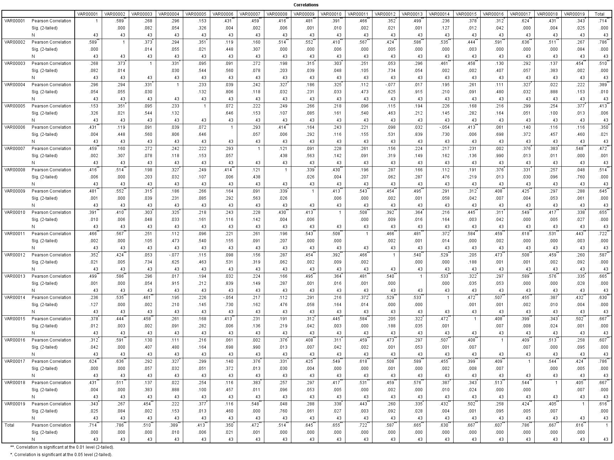
VARIABEL SISTEM PENGENDALIAN INTERN PEMERINTAH (X₁)

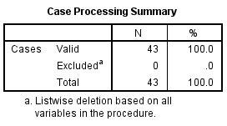
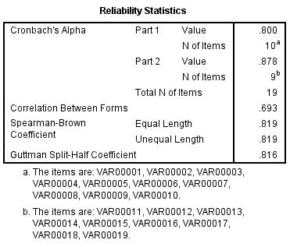

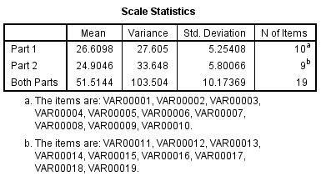
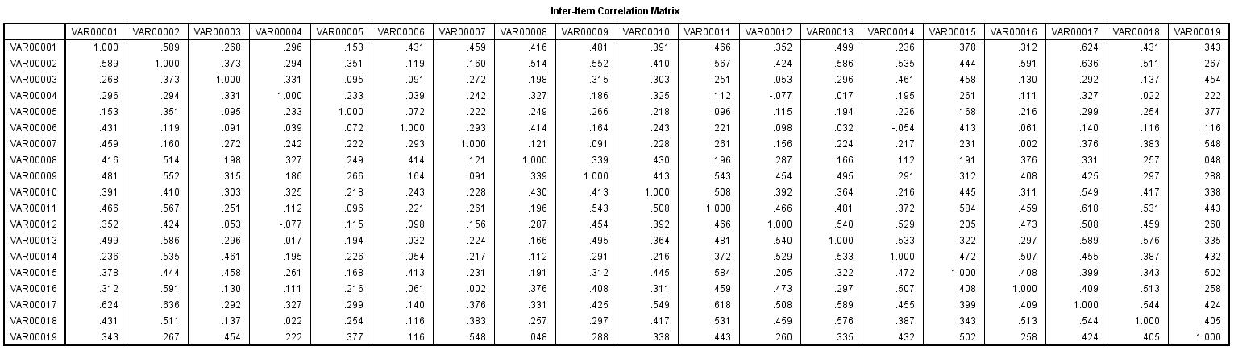

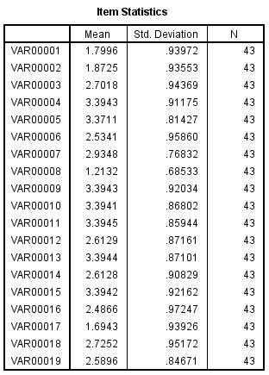

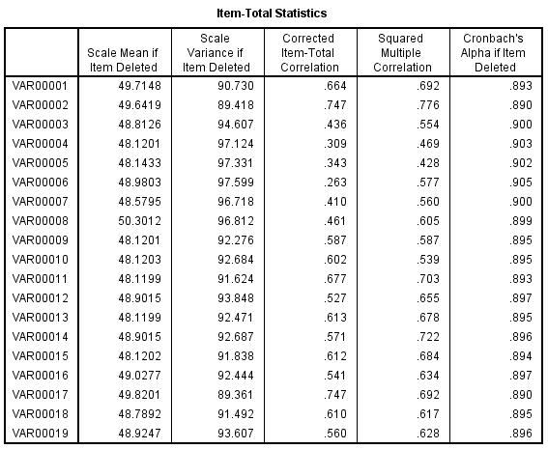

UJI VALIDITAS DAN UJI RELIABILITY
VARIABEL KOMITMEN ORGANISASI (X₂)
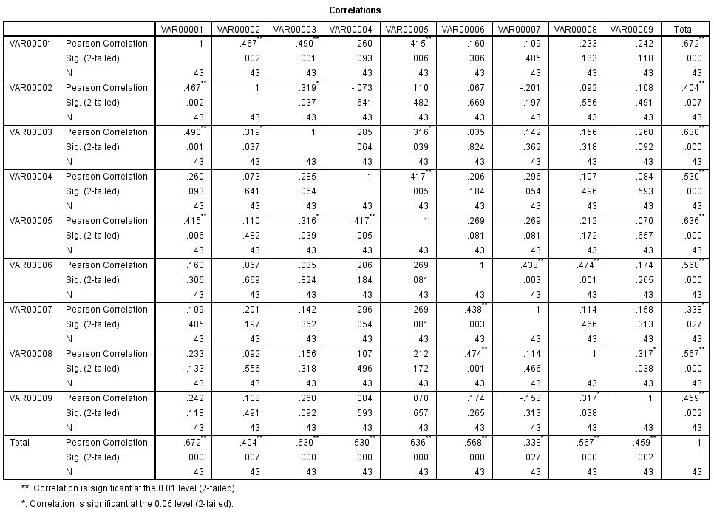
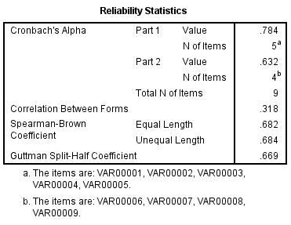

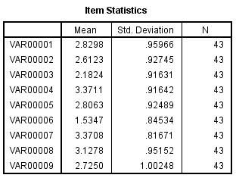

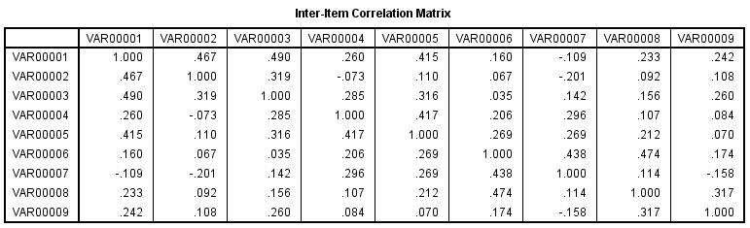
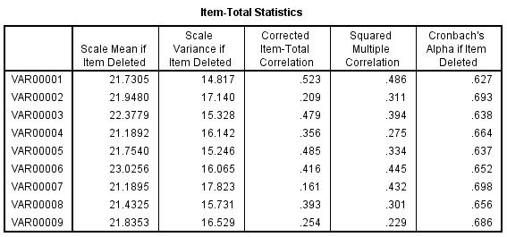
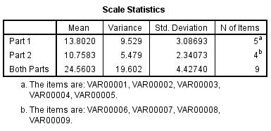

UJI VALIDITAS DAN UJI RELIABILITY
VARIABEL KECENDERUNGAN FRAUD (X₃)
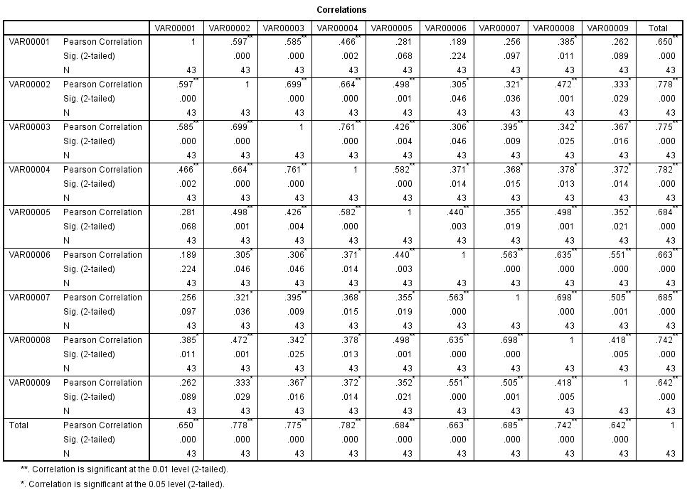
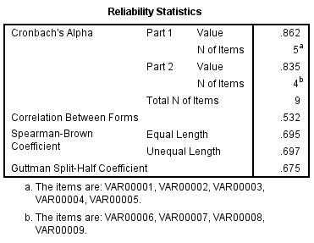
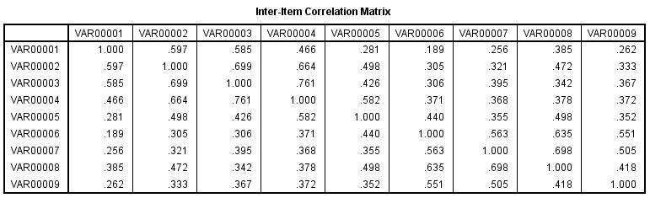
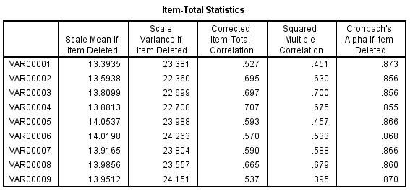

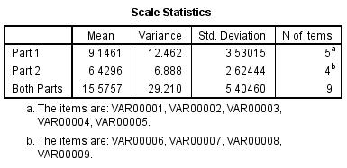

Lampiran IV
METHOD OF SUCCESSIVE INTERVAL VARABEL

SISTEM PENGENDALIAN INTERN PEMERINTAH (X1)
 | 1 | 2 | 3 | 4 | 5 | 6 | 7 | 8 | 9 | 10 | 11 | 12 | 13 | 14 | 15 | 16 | 17 | 18 | 19 | Total
1 | 5,00 | 5,00 | 4,00 | 5,00 | 4,00 | 4,00 | 4,00 | 4,00 | 5,00 | 5,00 | 5,00 | 4,00 | 5,00 | 4,00 | 5,00 | 5,00 | 5,00 | 5,00 | 3,00 | 86,00
2 | 1,00 | 2,60 | 1,00 | 3,50 | 2,95 | 2,21 | 1,00 | 3,06 | 3,12 | 4,36 | 2,88 | 2,58 | 2,78 | 1,00 | 2,06 | 3,38 | 1,00 | 2,31 | 1,00 | 43,76
3 | 2,60 | 2,60 | 3,91 | 2,12 | 2,95 | 2,21 | 2,87 | 1,00 | 3,12 | 4,36 | 4,45 | 2,58 | 4,31 | 2,41 | 3,39 | 1,00 | 2,62 | 3,67 | 2,58 | 54,74
4 | 2,60 | 1,00 | 1,00 | 1,00 | 4,55 | 3,29 | 2,87 | 1,00 | 4,55 | 2,81 | 2,88 | 2,58 | 4,31 | 1,00 | 2,06 | 2,14 | 1,00 | 3,67 | 2,58 | 46,88
5 | 2,60 | 2,60 | 3,91 | 3,50 | 4,55 | 4,41 | 4,69 | 3,06 | 4,55 | 4,36 | 4,45 | 4,16 | 4,31 | 3,82 | 4,86 | 3,38 | 2,62 | 3,67 | 4,16 | 73,63
6 | 1,00 | 1,00 | 1,78 | 3,50 | 2,95 | 2,21 | 2,87 | 1,00 | 3,12 | 2,81 | 2,88 | 2,58 | 2,78 | 2,41 | 3,39 | 2,14 | 1,00 | 2,31 | 2,58 | 44,30
7 | 1,00 | 1,00 | 3,91 | 3,50 | 2,95 | 2,21 | 2,87 | 1,00 | 3,12 | 4,36 | 2,88 | 2,58 | 2,78 | 2,41 | 3,39 | 2,14 | 1,00 | 2,31 | 2,58 | 47,97
8 | 2,60 | 2,60 | 3,91 | 3,50 | 4,55 | 2,21 | 4,69 | 1,00 | 3,12 | 2,81 | 2,88 | 2,58 | 4,31 | 3,82 | 3,39 | 1,00 | 2,62 | 2,31 | 4,16 | 58,04
9 | 2,60 | 2,60 | 2,67 | 3,50 | 2,95 | 3,29 | 2,87 | 1,00 | 4,55 | 2,81 | 4,45 | 2,58 | 2,78 | 2,41 | 3,39 | 3,38 | 1,00 | 1,00 | 2,58 | 52,39
10 | 1,00 | 1,00 | 2,67 | 2,12 | 2,95 | 3,29 | 1,00 | 1,00 | 3,12 | 2,81 | 1,00 | 2,58 | 2,78 | 2,41 | 3,39 | 2,14 | 1,00 | 1,00 | 1,00 | 38,25
11 | 2,60 | 2,60 | 1,78 | 3,50 | 2,95 | 3,29 | 2,87 | 1,00 | 3,12 | 2,81 | 4,45 | 2,58 | 4,31 | 2,41 | 3,39 | 2,14 | 2,62 | 3,67 | 1,00 | 53,08
12 | 1,00 | 1,00 | 2,67 | 3,50 | 2,95 | 2,21 | 2,87 | 1,00 | 1,86 | 2,81 | 2,88 | 2,58 | 2,78 | 2,41 | 3,39 | 2,14 | 1,00 | 2,31 | 2,58 | 43,92
13 | 1,00 | 1,00 | 1,00 | 3,50 | 4,55 | 1,00 | 2,87 | 1,00 | 3,12 | 2,81 | 2,88 | 2,58 | 2,78 | 2,41 | 1,00 | 2,14 | 2,62 | 2,31 | 2,58 | 43,13
14 | 1,00 | 1,00 | 2,67 | 2,12 | 2,95 | 2,21 | 2,87 | 1,00 | 3,12 | 2,81 | 2,88 | 2,58 | 2,78 | 2,41 | 2,06 | 3,38 | 1,00 | 3,67 | 2,58 | 45,09
15 | 1,00 | 2,60 | 2,67 | 3,50 | 2,95 | 1,00 | 2,87 | 1,00 | 4,55 | 4,36 | 4,45 | 4,16 | 4,31 | 3,82 | 3,39 | 3,38 | 2,62 | 3,67 | 2,58 | 58,86
16 | 2,60 | 2,60 | 3,91 | 3,50 | 2,95 | 2,21 | 2,87 | 1,00 | 3,12 | 2,81 | 2,88 | 1,00 | 2,78 | 2,41 | 3,39 | 2,14 | 1,00 | 2,31 | 2,58 | 48,04
17 | 1,00 | 1,00 | 1,78 | 2,12 | 2,95 | 3,29 | 2,87 | 1,00 | 1,86 | 2,81 | 2,88 | 2,58 | 2,78 | 1,00 | 3,39 | 2,14 | 1,00 | 2,31 | 1,00 | 39,75
18 | 2,60 | 2,60 | 3,91 | 5,03 | 2,95 | 1,00 | 2,87 | 1,00 | 4,55 | 2,81 | 2,88 | 2,58 | 4,31 | 3,82 | 3,39 | 3,38 | 1,00 | 3,67 | 2,58 | 56,93
19 | 1,00 | 1,00 | 2,67 | 3,50 | 2,95 | 2,21 | 2,87 | 1,00 | 1,86 | 2,81 | 2,88 | 1,00 | 2,78 | 1,00 | 2,06 | 1,00 | 1,00 | 2,31 | 2,58 | 38,46
20 | 1,00 | 1,00 | 2,67 | 3,50 | 2,95 | 2,21 | 2,87 | 1,00 | 1,86 | 1,00 | 2,88 | 1,00 | 1,00 | 2,41 | 3,39 | 3,38 | 1,00 | 2,31 | 2,58 | 40,00
21 | 2,60 | 2,60 | 1,78 | 3,50 | 2,95 | 2,21 | 2,87 | 1,00 | 3,12 | 2,81 | 2,88 | 4,16 | 4,31 | 3,82 | 2,06 | 3,38 | 2,62 | 2,31 | 2,58 | 53,55
22 | 1,00 | 2,60 | 2,67 | 2,12 | 2,95 | 2,21 | 1,00 | 1,00 | 3,12 | 2,81 | 4,45 | 2,58 | 4,31 | 3,82 | 4,86 | 3,38 | 1,00 | 2,31 | 2,58 | 50,76
23 | 1,00 | 1,00 | 2,67 | 3,50 | 2,95 | 2,21 | 2,87 | 1,00 | 3,12 | 2,81 | 2,88 | 2,58 | 2,78 | 2,41 | 3,39 | 1,00 | 1,00 | 2,31 | 2,58 | 44,04
24 | 2,60 | 2,60 | 2,67 | 3,50 | 4,55 | 1,00 | 2,87 | 1,00 | 4,55 | 4,36 | 4,45 | 4,16 | 2,78 | 2,41 | 3,39 | 3,38 | 2,62 | 2,31 | 2,58 | 57,75
25 | 2,60 | 2,60 | 2,67 | 3,50 | 2,95 | 3,29 | 2,87 | 1,00 | 4,55 | 2,81 | 4,45 | 4,16 | 4,31 | 2,41 | 3,39 | 2,14 | 2,62 | 3,67 | 2,58 | 58,55
26 | 2,60 | 1,00 | 2,67 | 3,50 | 2,95 | 3,29 | 2,87 | 1,00 | 3,12 | 4,36 | 4,45 | 4,16 | 4,31 | 3,82 | 4,86 | 3,38 | 2,62 | 3,67 | 4,16 | 62,77
27 | 2,60 | 1,00 | 1,00 | 3,50 | 2,95 | 3,29 | 4,69 | 1,00 | 1,00 | 4,36 | 2,88 | 2,58 | 2,78 | 2,41 | 3,39 | 2,14 | 1,00 | 3,67 | 2,58 | 48,80
28 | 2,60 | 2,60 | 2,67 | 3,50 | 4,55 | 3,29 | 2,87 | 1,00 | 4,55 | 4,36 | 4,45 | 2,58 | 4,31 | 3,82 | 4,86 | 3,38 | 2,62 | 3,67 | 2,58 | 64,24
29 | 1,00 | 2,60 | 1,00 | 2,12 | 4,55 | 2,21 | 2,87 | 1,00 | 3,12 | 2,81 | 2,88 | 2,58 | 2,78 | 2,41 | 3,39 | 3,38 | 1,00 | 3,67 | 2,58 | 47,94
30 | 2,60 | 2,60 | 3,91 | 5,03 | 4,55 | 4,41 | 2,87 | 3,06 | 4,55 | 4,36 | 2,88 | 2,58 | 2,78 | 2,41 | 3,39 | 2,14 | 1,00 | 2,31 | 2,58 | 59,98
31 | 1,00 | 2,60 | 3,91 | 5,03 | 4,55 | 1,00 | 2,87 | 1,00 | 3,12 | 4,36 | 2,88 | 2,58 | 4,31 | 3,82 | 3,39 | 3,38 | 2,62 | 3,67 | 2,58 | 58,66
32 | 1,00 | 1,00 | 2,67 | 3,50 | 2,95 | 3,29 | 2,87 | 1,00 | 4,55 | 4,36 | 4,45 | 2,58 | 2,78 | 2,41 | 3,39 | 2,14 | 1,00 | 2,31 | 2,58 | 50,80
33 | 1,00 | 2,60 | 2,67 | 3,50 | 4,55 | 2,21 | 2,87 | 1,00 | 3,12 | 2,81 | 2,88 | 2,58 | 4,31 | 3,82 | 3,39 | 2,14 | 1,00 | 2,31 | 2,58 | 51,33
34 | 1,00 | 1,00 | 2,67 | 3,50 | 2,95 | 2,21 | 2,87 | 1,00 | 3,12 | 2,81 | 2,88 | 1,00 | 2,78 | 2,41 | 3,39 | 2,14 | 1,00 | 1,00 | 1,00 | 40,72
35 | 1,00 | 1,00 | 1,78 | 5,03 | 4,55 | 2,21 | 2,87 | 1,00 | 3,12 | 2,81 | 2,88 | 1,00 | 2,78 | 1,00 | 3,39 | 1,00 | 1,00 | 2,31 | 2,58 | 43,30
36 | 1,00 | 1,00 | 2,67 | 3,50 | 2,95 | 2,21 | 2,87 | 1,00 | 3,12 | 2,81 | 2,88 | 2,58 | 2,78 | 2,41 | 3,39 | 1,00 | 1,00 | 1,00 | 2,58 | 42,73
37 | 1,00 | 2,60 | 3,91 | 3,50 | 4,55 | 3,29 | 2,87 | 1,00 | 3,12 | 4,36 | 4,45 | 2,58 | 2,78 | 3,82 | 4,86 | 3,38 | 2,62 | 3,67 | 4,16 | 62,50
38 | 1,00 | 1,00 | 1,78 | 2,12 | 1,00 | 2,21 | 2,87 | 1,00 | 3,12 | 2,81 | 2,88 | 2,58 | 2,78 | 2,41 | 2,06 | 1,00 | 1,00 | 2,31 | 1,00 | 36,93
39 | 1,00 | 1,00 | 3,91 | 2,12 | 2,95 | 1,00 | 2,87 | 1,00 | 3,12 | 2,81 | 2,88 | 2,58 | 4,31 | 2,41 | 2,06 | 2,14 | 1,00 | 2,31 | 2,58 | 44,05
40 | 2,60 | 1,00 | 2,67 | 5,03 | 2,95 | 3,29 | 2,87 | 1,00 | 3,12 | 4,36 | 2,88 | 1,00 | 2,78 | 1,00 | 3,39 | 1,00 | 2,62 | 1,00 | 2,58 | 47,12
41 | 2,60 | 1,00 | 2,67 | 3,50 | 2,95 | 3,29 | 2,87 | 1,00 | 3,12 | 2,81 | 2,88 | 2,58 | 2,78 | 2,41 | 3,39 | 2,14 | 1,00 | 2,31 | 2,58 | 47,86
42 | 2,60 | 2,60 | 2,67 | 3,50 | 2,95 | 1,00 | 2,87 | 1,00 | 4,55 | 4,36 | 4,45 | 2,58 | 4,31 | 2,41 | 4,86 | 3,38 | 2,62 | 3,67 | 4,16 | 60,52
43 | 2,60 | 2,60 | 3,91 | 3,50 | 2,95 | 4,41 | 4,69 | 1,00 | 4,55 | 4,36 | 4,45 | 2,58 | 4,31 | 2,41 | 4,86 | 3,38 | 2,62 | 3,67 | 4,16 | 66,98

KOMITMEN ORGANISASI (X2)
 | 1 | 2 | 3 | 4 | 5 | 6 | 7 | 8 | 9 | Total
1 | 5,00 | 4,00 | 4,00 | 4,00 | 4,00 | 4,00 | 4,00 | 5,00 | 5,00 | 39,00
2 | 2,98 | 2,82 | 1,00 | 4,08 | 4,36 | 2,67 | 3,10 | 2,86 | 3,07 | 26,92
3 | 1,00 | 1,78 | 2,45 | 2,83 | 1,84 | 2,67 | 4,72 | 4,17 | 4,34 | 25,80
4 | 1,84 | 2,82 | 2,45 | 4,08 | 2,95 | 2,67 | 4,72 | 2,86 | 2,24 | 26,60
5 | 4,45 | 1,00 | 3,92 | 5,71 | 4,36 | 2,67 | 4,72 | 4,17 | 4,34 | 35,33
6 | 2,98 | 2,82 | 2,45 | 4,08 | 2,95 | 1,00 | 3,10 | 2,86 | 3,07 | 25,29
7 | 2,98 | 2,82 | 2,45 | 2,83 | 2,95 | 1,00 | 3,10 | 2,86 | 1,78 | 22,76
8 | 2,98 | 1,78 | 2,45 | 4,08 | 4,36 | 1,00 | 4,72 | 2,86 | 3,07 | 27,28
9 | 2,98 | 2,82 | 2,45 | 4,08 | 4,36 | 2,67 | 4,72 | 4,17 | 4,34 | 32,58
10 | 1,84 | 1,78 | 1,00 | 2,83 | 1,84 | 1,00 | 3,10 | 1,82 | 2,24 | 17,44
11 | 1,00 | 2,82 | 1,00 | 4,08 | 2,95 | 1,00 | 3,10 | 4,17 | 3,07 | 23,17
12 | 2,98 | 2,82 | 2,45 | 4,08 | 2,95 | 1,00 | 3,10 | 2,86 | 3,07 | 25,29
13 | 2,98 | 2,82 | 2,45 | 1,00 | 2,95 | 1,00 | 1,00 | 4,17 | 4,34 | 22,71
14 | 1,84 | 2,82 | 2,45 | 2,83 | 2,95 | 1,00 | 3,10 | 2,86 | 3,07 | 22,90
15 | 2,98 | 2,82 | 2,45 | 4,08 | 2,95 | 1,00 | 3,10 | 2,86 | 1,78 | 24,00
16 | 2,98 | 2,82 | 2,45 | 2,83 | 1,84 | 1,00 | 3,10 | 2,86 | 1,78 | 21,65
17 | 1,84 | 1,00 | 1,00 | 2,83 | 1,00 | 1,00 | 3,10 | 1,82 | 3,07 | 16,65
18 | 1,84 | 1,00 | 2,45 | 4,08 | 2,95 | 2,67 | 4,72 | 4,17 | 1,00 | 24,87
19 | 2,98 | 2,82 | 1,00 | 2,83 | 1,84 | 1,00 | 3,10 | 2,86 | 3,07 | 21,49
20 | 2,98 | 2,82 | 2,45 | 2,83 | 2,95 | 1,00 | 3,10 | 2,86 | 2,24 | 23,21
21 | 4,45 | 4,25 | 3,92 | 4,08 | 1,84 | 1,00 | 3,10 | 4,17 | 3,07 | 29,87
22 | 2,98 | 2,82 | 2,45 | 4,08 | 2,95 | 1,00 | 3,10 | 4,17 | 3,07 | 26,60
23 | 1,00 | 2,82 | 1,00 | 2,83 | 2,95 | 1,00 | 3,10 | 2,86 | 1,78 | 19,33
24 | 2,98 | 2,82 | 3,92 | 1,86 | 2,95 | 1,00 | 3,10 | 2,86 | 3,07 | 24,54
25 | 2,98 | 4,25 | 2,45 | 2,83 | 2,95 | 2,67 | 3,10 | 2,86 | 3,07 | 27,14
26 | 2,98 | 1,00 | 1,00 | 4,08 | 2,95 | 1,00 | 3,10 | 2,86 | 3,07 | 22,02
27 | 2,98 | 2,82 | 2,45 | 1,86 | 2,95 | 1,00 | 3,10 | 4,17 | 3,07 | 24,38
28 | 2,98 | 2,82 | 2,45 | 4,08 | 2,95 | 1,00 | 3,10 | 1,82 | 2,24 | 23,42
29 | 2,98 | 2,82 | 1,00 | 1,86 | 1,00 | 2,67 | 3,10 | 4,17 | 1,78 | 21,37
30 | 4,45 | 4,25 | 3,92 | 4,08 | 2,95 | 1,00 | 3,10 | 4,17 | 3,07 | 30,97
31 | 1,84 | 1,78 | 1,00 | 1,86 | 1,00 | 1,00 | 3,10 | 2,86 | 4,34 | 18,77
32 | 2,98 | 2,82 | 2,45 | 4,08 | 2,95 | 1,00 | 3,10 | 2,86 | 3,07 | 25,29
33 | 2,98 | 2,82 | 2,45 | 4,08 | 2,95 | 2,67 | 3,10 | 1,82 | 3,07 | 25,91
34 | 2,98 | 2,82 | 2,45 | 4,08 | 2,95 | 1,00 | 3,10 | 2,86 | 2,24 | 24,46
35 | 2,98 | 2,82 | 1,00 | 4,08 | 1,84 | 2,67 | 1,55 | 4,17 | 3,07 | 24,17
36 | 2,98 | 2,82 | 2,45 | 4,08 | 2,95 | 1,00 | 3,10 | 2,86 | 2,24 | 24,46
37 | 4,45 | 4,25 | 2,45 | 2,83 | 2,95 | 1,00 | 3,10 | 1,00 | 3,07 | 25,09
38 | 2,98 | 1,00 | 2,45 | 4,08 | 2,95 | 1,00 | 3,10 | 2,86 | 1,78 | 22,19
39 | 2,98 | 1,78 | 1,00 | 2,83 | 1,84 | 1,00 | 3,10 | 2,86 | 3,07 | 20,45
40 | 1,00 | 2,82 | 2,45 | 2,83 | 1,00 | 1,00 | 4,72 | 1,00 | 1,00 | 17,81
41 | 4,45 | 4,25 | 1,00 | 2,83 | 4,36 | 2,67 | 4,72 | 4,17 | 1,00 | 29,44
42 | 1,84 | 1,00 | 1,00 | 2,83 | 2,95 | 2,67 | 4,72 | 4,17 | 1,00 | 22,17
43 | 2,98 | 1,78 | 2,45 | 2,83 | 4,36 | 1,00 | 3,10 | 1,82 | 1,00 | 21,31

KECENDERUNGAN FRAUD (Y)
 | 1 | 2 | 3 | 4 | 5 | 6 | 7 | 8 | 9 | Total
1 | 4,00 | 3,00 | 2,00 | 2,00 | 2,00 | 2,00 | 2,00 | 2,00 | 2,00 | 21,00
2 | 2,23 | 2,28 | 2,36 | 1,00 | 1,00 | 1,00 | 1,00 | 1,00 | 1,00 | 12,87
3 | 3,12 | 1,00 | 1,00 | 1,00 | 1,00 | 1,00 | 1,00 | 1,00 | 1,00 | 11,12
4 | 1,00 | 2,28 | 1,00 | 1,00 | 1,00 | 1,00 | 1,00 | 1,00 | 1,00 | 10,28
5 | 2,23 | 3,87 | 3,84 | 4,04 | 3,87 | 1,00 | 1,00 | 1,00 | 1,00 | 21,85
6 | 2,23 | 2,28 | 2,36 | 2,36 | 2,55 | 2,64 | 2,52 | 2,62 | 2,46 | 22,02
7 | 2,23 | 2,28 | 2,36 | 2,36 | 2,55 | 2,64 | 2,52 | 2,62 | 2,46 | 22,02
8 | 2,23 | 2,28 | 1,00 | 2,36 | 2,55 | 2,64 | 1,00 | 2,62 | 1,00 | 17,68
9 | 1,00 | 1,00 | 1,00 | 1,00 | 1,00 | 2,64 | 1,00 | 1,00 | 1,00 | 10,64
10 | 3,92 | 3,15 | 3,23 | 3,27 | 2,55 | 2,64 | 2,52 | 2,62 | 2,46 | 26,36
11 | 1,00 | 1,00 | 1,00 | 1,00 | 1,00 | 1,00 | 1,00 | 1,00 | 1,00 | 9,00
12 | 1,00 | 1,00 | 1,00 | 1,00 | 1,00 | 1,00 | 1,00 | 1,00 | 1,00 | 9,00
13 | 2,23 | 2,28 | 2,36 | 1,00 | 1,00 | 1,00 | 1,00 | 1,00 | 1,00 | 12,87
14 | 2,23 | 2,28 | 2,36 | 2,36 | 2,55 | 1,00 | 2,52 | 1,00 | 1,00 | 17,30
15 | 2,23 | 1,00 | 2,36 | 1,00 | 1,00 | 2,64 | 2,52 | 1,00 | 2,46 | 16,21
16 | 1,00 | 1,00 | 1,00 | 1,00 | 2,55 | 1,00 | 1,00 | 1,00 | 2,46 | 12,01
17 | 2,23 | 2,28 | 2,36 | 1,00 | 1,00 | 2,64 | 2,52 | 2,62 | 2,46 | 19,12
18 | 2,23 | 1,00 | 1,00 | 1,00 | 1,00 | 1,00 | 2,52 | 1,00 | 1,00 | 11,76
19 | 3,12 | 3,15 | 1,00 | 1,00 | 1,00 | 1,00 | 1,00 | 1,00 | 1,00 | 13,27
20 | 3,12 | 2,28 | 2,36 | 2,36 | 2,55 | 2,64 | 2,52 | 2,62 | 2,46 | 22,91
21 | 1,00 | 1,00 | 1,00 | 1,00 | 1,00 | 1,00 | 2,52 | 2,62 | 2,46 | 13,61
22 | 3,92 | 3,15 | 3,23 | 3,27 | 1,00 | 1,00 | 1,00 | 1,00 | 3,43 | 21,00
23 | 2,23 | 2,28 | 2,36 | 2,36 | 1,00 | 2,64 | 2,52 | 2,62 | 1,00 | 19,01
24 | 1,00 | 1,00 | 1,00 | 2,36 | 1,00 | 1,00 | 2,52 | 1,00 | 2,46 | 13,34
25 | 2,23 | 2,28 | 1,00 | 1,00 | 1,00 | 1,00 | 2,52 | 2,62 | 1,00 | 14,66
26 | 1,00 | 1,00 | 1,00 | 1,00 | 1,00 | 1,00 | 1,00 | 1,00 | 1,00 | 9,00
27 | 3,92 | 3,87 | 2,36 | 2,36 | 2,55 | 2,64 | 2,52 | 2,62 | 3,97 | 26,80
28 | 3,12 | 1,00 | 1,00 | 1,00 | 1,00 | 1,00 | 1,00 | 1,00 | 1,00 | 11,12
29 | 1,00 | 2,28 | 1,00 | 2,36 | 1,00 | 2,64 | 1,00 | 1,00 | 2,46 | 14,73
30 | 1,00 | 1,00 | 1,00 | 1,00 | 1,00 | 1,00 | 1,00 | 1,00 | 1,00 | 9,00
31 | 2,23 | 2,28 | 2,36 | 1,00 | 1,00 | 1,00 | 1,00 | 1,00 | 2,46 | 14,34
32 | 2,23 | 2,28 | 2,36 | 2,36 | 2,55 | 2,64 | 2,52 | 2,62 | 2,46 | 22,02
33 | 2,23 | 3,15 | 2,36 | 2,36 | 2,55 | 2,64 | 4,01 | 2,62 | 2,46 | 24,38
34 | 2,23 | 1,00 | 1,00 | 1,00 | 1,00 | 1,00 | 1,00 | 1,00 | 1,00 | 10,23
35 | 3,12 | 1,00 | 2,36 | 2,36 | 1,00 | 1,00 | 1,00 | 1,00 | 1,00 | 13,84
36 | 2,23 | 2,28 | 2,36 | 2,36 | 2,55 | 2,64 | 2,52 | 2,62 | 2,46 | 22,02
37 | 1,00 | 2,28 | 1,00 | 1,00 | 1,00 | 1,00 | 1,00 | 1,00 | 1,00 | 10,28
38 | 2,23 | 1,00 | 1,00 | 1,00 | 1,00 | 1,00 | 1,00 | 1,00 | 1,00 | 10,23
39 | 2,23 | 2,28 | 2,36 | 2,36 | 1,00 | 1,00 | 1,00 | 1,00 | 1,00 | 14,23
40 | 3,12 | 2,28 | 1,00 | 1,00 | 2,55 | 1,00 | 1,00 | 2,62 | 1,00 | 15,57
41 | 1,00 | 1,00 | 1,00 | 1,00 | 1,00 | 1,00 | 1,00 | 1,00 | 1,00 | 9,00
42 | 1,00 | 1,00 | 1,00 | 1,00 | 1,00 | 1,00 | 1,00 | 1,00 | 1,00 | 9,00
43 | 3,92 | 3,87 | 3,84 | 3,27 | 1,00 | 1,00 | 2,52 | 2,62 | 1,00 | 23,04

Lampiran V
Uji Asumsi Klasik
dan
Regresi Linier Berganda

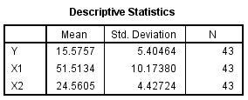

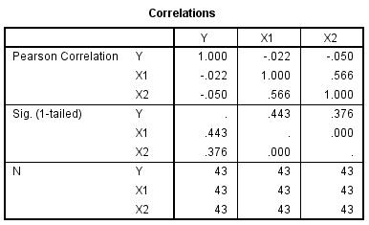

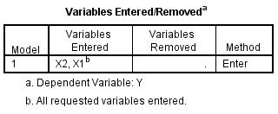

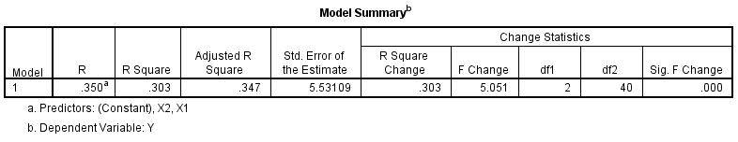
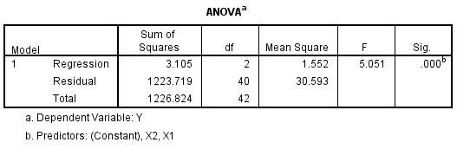
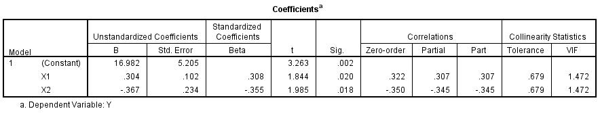
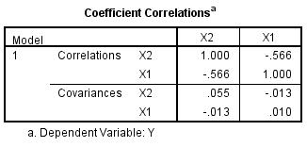

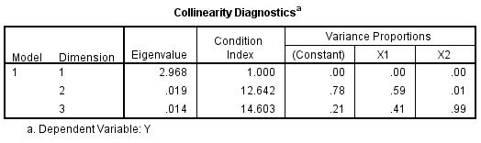
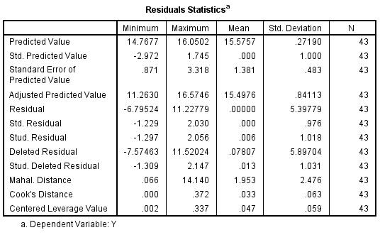

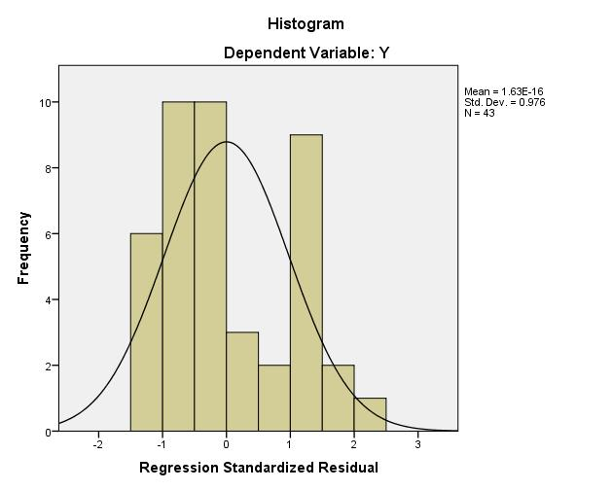
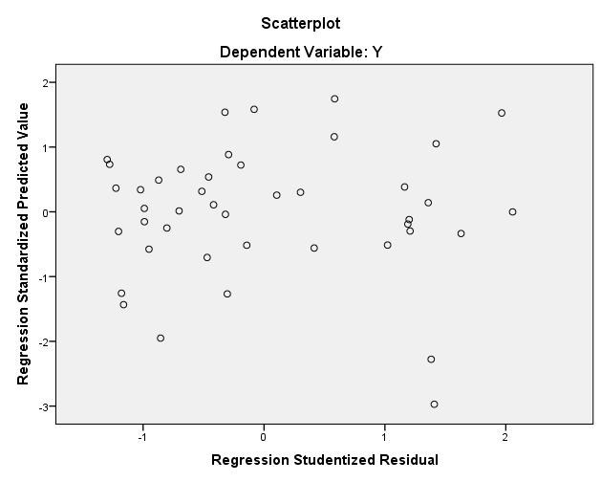
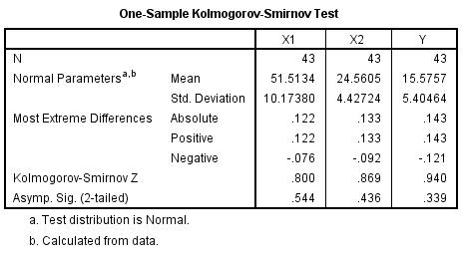

Lampiran Vi
T_{tabel} dan F_{tabel}

TABEL t
TABEL NILAI-NILAI t UNTUK UJI PARSIAL
df | α
df | 0,01 | 0,05 | 0,1
1 | 31,821 | 6,314 | 3,080
2 | 6,965 | 2,920 | 1,890
3 | 4,541 | 2,353 | 1,640
4 | 3,747 | 2,132 | 1,530
5 | 3,365 | 2,015 | 1,480
6 | 3,143 | 1,943 | 1,440
7 | 2,998 | 1,895 | 1,410
8 | 2,896 | 1,860 | 1,400
9 | 2,821 | 1,833 | 1,380
10 | 2,764 | 1,812 | 1,370
11 | 2,718 | 1,796 | 1,360
12 | 2,681 | 1,782 | 1,360
13 | 2,650 | 1,771 | 1,350
14 | 2,624 | 1,761 | 1,350
15 | 2,602 | 1,753 | 1,340
16 | 2,583 | 1,746 | 1,340
17 | 2,567 | 1,740 | 1,330
18 | 2,552 | 1,734 | 1,330
19 | 2,539 | 1,729 | 1,330
20 | 2,528 | 1,725 | 1,330
21 | 2,518 | 1,721 | 1,320
22 | 2,508 | 1,717 | 1,320
23 | 2,500 | 1,714 | 1,320
24 | 2,492 | 1,711 | 1,320
25 | 2,485 | 1,708 | 1,320
26 | 2,479 | 1,706 | 1,310
27 | 2,473 | 1,703 | 1,310
28 | 2,467 | 1,701 | 1,310
29 | 2,462 | 1,699 | 1,310
30 | 2,457 | 1,697 | 1,310
31 | 2,453 | 1,696 | 1,310
32 | 2,449 | 1,694 | 1,310
33 | 2,445 | 1,692 | 1,310
34 | 2,441 | 1,691 | 1,310
35 | 2,438 | 1,690 | 1,310
36 | 2,434 | 1,688 | 1,310
37 | 2,431 | 1,687 | 1,300
38 | 2,429 | 1,686 | 1,300
39 | 2,426 | 1,685 | 1,300
40 | 2,423 | 1,684 | 1,300
41 | 2,421 | 1,683 | 1,300
42 | 2,418 | 1,682 | 1,300
43 | 2,416 | 1,681 | 1,300
44 | 2,414 | 1,680 | 1,300
45 | 2,412 | 1,679 | 1,300
46 | 2,410 | 1,679 | 1,300
47 | 2,408 | 1,678 | 1,300
48 | 2,407 | 1,677 | 1,300
49 | 2,405 | 1,677 | 1,300
50 | 2,403 | 1,676 | 1,300
51 | 2,402 | 1,675 | 1,300
52 | 2,400 | 1,675 | 1,300
53 | 2,399 | 1,674 | 1,300
54 | 2,397 | 1,674 | 1,300
55 | 2,396 | 1,673 | 1,300
56 | 2,395 | 1,673 | 1,300
57 | 2,394 | 1,672 | 1,300
58 | 2,392 | 1,672 | 1,300
59 | 2,391 | 1,671 | 1,300
60 | 2,390 | 1,671 | 1,300
TABEL F
TABEL NILAI -NILAI F KRITIS UNTUK UJI SIMULTAN
α =0,05
df2 | df1
df2 | 1 | 2 | 3 | 4 | 5 | 6 | 7 | 8 | 9 | 10
1 | 161,448 | 199,500 | 215,707 | 224,583 | 230,162 | 233,986 | 236,768 | 238,883 | 240,543 | 241,882
2 | 18,513 | 19,000 | 19,164 | 19,247 | 19,296 | 19,330 | 19,353 | 19,371 | 19,385 | 19,396
3 | 10,128 | 9,552 | 9,277 | 9,117 | 9,013 | 8,941 | 8,887 | 8,845 | 8,812 | 8,786
4 | 7,709 | 6,944 | 6,591 | 6,388 | 6,256 | 6,163 | 6,094 | 6,041 | 5,999 | 5,964
5 | 6,608 | 5,786 | 5,409 | 5,192 | 5,050 | 4,950 | 4,876 | 4,818 | 4,772 | 4,735
6 | 5,987 | 5,143 | 4,757 | 4,534 | 4,387 | 4,284 | 4,207 | 4,147 | 4,099 | 4,060
7 | 5,591 | 4,737 | 4,347 | 4,120 | 3,972 | 3,866 | 3,787 | 3,726 | 3,677 | 3,637
8 | 5,318 | 4,459 | 4,066 | 3,838 | 3,687 | 3,581 | 3,500 | 3,438 | 3,388 | 3,347
9 | 5,117 | 4,256 | 3,863 | 3,633 | 3,482 | 3,374 | 3,293 | 3,230 | 3,179 | 3,137
10 | 4,965 | 4,103 | 3,708 | 3,478 | 3,326 | 3,217 | 3,135 | 3,072 | 3,020 | 2,978
11 | 4,844 | 3,982 | 3,587 | 3,357 | 3,204 | 3,095 | 3,012 | 2,948 | 2,896 | 2,854
12 | 4,747 | 3,885 | 3,490 | 3,259 | 3,106 | 2,996 | 2,913 | 2,849 | 2,796 | 2,753
13 | 4,667 | 3,806 | 3,411 | 3,179 | 3,025 | 2,915 | 2,832 | 2,767 | 2,714 | 2,671
14 | 4,600 | 3,739 | 3,344 | 3,112 | 2,958 | 2,848 | 2,764 | 2,699 | 2,646 | 2,602
15 | 4,543 | 3,682 | 3,287 | 3,056 | 2,901 | 2,790 | 2,707 | 2,641 | 2,588 | 2,544
16 | 4,494 | 3,634 | 3,239 | 3,007 | 2,852 | 2,741 | 2,657 | 2,591 | 2,538 | 2,494
17 | 4,451 | 3,592 | 3,197 | 2,965 | 2,810 | 2,699 | 2,614 | 2,548 | 2,494 | 2,450
18 | 4,414 | 3,555 | 3,160 | 2,928 | 2,773 | 2,661 | 2,577 | 2,510 | 2,456 | 2,412
19 | 4,381 | 3,522 | 3,127 | 2,895 | 2,740 | 2,628 | 2,544 | 2,477 | 2,423 | 2,378
20 | 4,351 | 3,493 | 3,098 | 2,866 | 2,711 | 2,599 | 2,514 | 2,447 | 2,393 | 2,348
21 | 4,325 | 3,467 | 3,072 | 2,840 | 2,685 | 2,573 | 2,488 | 2,420 | 2,366 | 2,321
22 | 4,301 | 3,443 | 3,049 | 2,817 | 2,661 | 2,549 | 2,464 | 2,397 | 2,342 | 2,297
23 | 4,279 | 3,422 | 3,028 | 2,796 | 2,640 | 2,528 | 2,442 | 2,375 | 2,320 | 2,275
24 | 4,260 | 3,403 | 3,009 | 2,776 | 2,621 | 2,508 | 2,423 | 2,355 | 2,300 | 2,255
25 | 4,242 | 3,385 | 2,991 | 2,759 | 2,603 | 2,490 | 2,405 | 2,337 | 2,282 | 2,236
26 | 4,225 | 3,369 | 2,975 | 2,743 | 2,587 | 2,474 | 2,388 | 2,321 | 2,265 | 2,220
27 | 4,210 | 3,354 | 2,960 | 2,728 | 2,572 | 2,459 | 2,373 | 2,305 | 2,250 | 2,204
28 | 4,196 | 3,340 | 2,947 | 2,714 | 2,558 | 2,445 | 2,359 | 2,291 | 2,236 | 2,190
29 | 4,183 | 3,328 | 2,934 | 2,701 | 2,545 | 2,432 | 2,346 | 2,278 | 2,223 | 2,177
30 | 4,171 | 3,316 | 2,922 | 2,690 | 2,534 | 2,421 | 2,334 | 2,266 | 2,211 | 2,165
31 | 4,160 | 3,305 | 2,911 | 2,679 | 2,523 | 2,409 | 2,323 | 2,255 | 2,199 | 2,153
32 | 4,149 | 3,295 | 2,901 | 2,668 | 2,512 | 2,399 | 2,313 | 2,244 | 2,189 | 2,142
33 | 4,139 | 3,285 | 2,892 | 2,659 | 2,503 | 2,389 | 2,303 | 2,235 | 2,179 | 2,133
34 | 4,130 | 3,276 | 2,883 | 2,650 | 2,494 | 2,380 | 2,294 | 2,225 | 2,170 | 2,123
35 | 4,121 | 3,267 | 2,874 | 2,641 | 2,485 | 2,372 | 2,285 | 2,217 | 2,161 | 2,114
36 | 4,113 | 3,259 | 2,866 | 2,634 | 2,477 | 2,364 | 2,277 | 2,209 | 2,153 | 2,106
37 | 4,105 | 3,252 | 2,859 | 2,626 | 2,470 | 2,356 | 2,270 | 2,201 | 2,145 | 2,098
38 | 4,098 | 3,245 | 2,852 | 2,619 | 2,463 | 2,349 | 2,262 | 2,194 | 2,138 | 2,091
39 | 4,091 | 3,238 | 2,845 | 2,612 | 2,456 | 2,342 | 2,255 | 2,187 | 2,131 | 2,084
40 | 4,085 | 3,232 | 2,839 | 2,606 | 2,449 | 2,336 | 2,249 | 2,180 | 2,124 | 2,077
41 | 4,079 | 3,226 | 2,833 | 2,600 | 2,443 | 2,330 | 2,243 | 2,174 | 2,118 | 2,071
42 | 4,073 | 3,220 | 2,827 | 2,594 | 2,438 | 2,324 | 2,237 | 2,168 | 2,112 | 2,065
43 | 4,067 | 3,214 | 2,822 | 2,589 | 2,432 | 2,318 | 2,232 | 2,163 | 2,106 | 2,059
44 | 4,062 | 3,209 | 2,816 | 2,584 | 2,427 | 2,313 | 2,226 | 2,157 | 2,101 | 2,054
45 | 4,057 | 3,204 | 2,812 | 2,579 | 2,422 | 2,308 | 2,221 | 2,152 | 2,096 | 2,049
46 | 4,052 | 3,200 | 2,807 | 2,574 | 2,417 | 2,304 | 2,216 | 2,147 | 2,091 | 2,044
47 | 4,047 | 3,195 | 2,802 | 2,570 | 2,413 | 2,299 | 2,212 | 2,143 | 2,086 | 2,039
48 | 4,043 | 3,191 | 2,798 | 2,565 | 2,409 | 2,295 | 2,207 | 2,138 | 2,082 | 2,035
49 | 4,038 | 3,187 | 2,794 | 2,561 | 2,404 | 2,290 | 2,203 | 2,134 | 2,077 | 2,030
50 | 4,034 | 3,183 | 2,790 | 2,557 | 2,400 | 2,286 | 2,199 | 2,130 | 2,073 | 2,026
51 | 4,030 | 3,179 | 2,786 | 2,553 | 2,397 | 2,283 | 2,195 | 2,126 | 2,069 | 2,022
52 | 4,027 | 3,175 | 2,783 | 2,550 | 2,393 | 2,279 | 2,192 | 2,122 | 2,066 | 2,018
53 | 4,023 | 3,172 | 2,779 | 2,546 | 2,389 | 2,275 | 2,188 | 2,119 | 2,062 | 2,015
54 | 4,020 | 3,168 | 2,776 | 2,543 | 2,386 | 2,272 | 2,185 | 2,115 | 2,059 | 2,011
55 | 4,016 | 3,165 | 2,773 | 2,540 | 2,383 | 2,269 | 2,181 | 2,112 | 2,055 | 2,008
56 | 4,013 | 3,162 | 2,769 | 2,537 | 2,380 | 2,266 | 2,178 | 2,109 | 2,052 | 2,005
57 | 4,010 | 3,159 | 2,766 | 2,534 | 2,377 | 2,263 | 2,175 | 2,106 | 2,049 | 2,001
58 | 4,007 | 3,156 | 2,764 | 2,531 | 2,374 | 2,260 | 2,172 | 2,103 | 2,046 | 1,998
59 | 4,004 | 3,153 | 2,761 | 2,528 | 2,371 | 2,257 | 2,169 | 2,100 | 2,043 | 1,995
60 | 4,001 | 3,150 | 2,758 | 2,525 | 2,368 | 2,254 | 2,167 | 2,097 | 2,040 | 1,993
Sumber : Perhitungan dengan bantuan SPSS 12.0 for windows
Keterangan : |  |  |  |  | Nilai F-tabel untuk α =0,05, df1= 2, df2=40
  =
> df1 = derajat bebas 1 ( p-1) |  |  |  | Dimana :
> df2 = derajat bebas 2 (n-p) |  |  |  | > p = banyaknya parameter (koefisien) model regresi linier (variabel bebas + 1)
 |  |  |  | > n = banyaknya pengamatan

